PM 005-07/FA
27.02.2007
Fürstenfeldbruck

BN fordert Schutz für Biber an Maisach und Amper -
Ökobaumeister Biber gefährdet?

Bund Naturschutz appelliert an Landwirte im Landkreis Fürstenfeldbruck, dem Biber und den Gewässern mehr Raum zu geben.

Im Rahmen einer Ortsbesichtigung haben heute die Fachleute des BN die Aktivitäten des Bibers im Landkreis Fürstenfeldbruck besichtigt: „Der Biber hat schon jetzt vorbildlich zur Wiederherstellung einer vielfältigen Bachaue beigetragen“ freut sich Gerhard Schwab, Biberberater des BN am Starzelbach bei Alling. Besonders hervorgehoben hat der BN auch die positiven Wirkungen des Bibers für die Gesellschaft und die Landwirtschaft in Zeiten des Klimawandels: „Zunehmende Hochwassergefahr durch Starkregen dämpft der Biber durch seine Gestaltung der Landschaft, die Wasser schon in der Fläche am Oberlauf von Gewässern zurückhält.“ so Dr. Christine Margraf, Artenschutzreferentin des BN für Südbayern. „Und angesichts zunehmender Trockenschäden in heißen Sommern werden die Landwirte an Biberbächen bald dankbar sein für die kleinen Biberstaue, die nämlich auch das Grundwasser in der angrenzenden Fläche halten.“

Der BN lehnt daher immer wieder vorgebrachte Forderungen nach Abschuss und ständiger Beseitigung von Bibern als völlig unbegründet und auch rechtlich nicht haltbar ab.

Als zentrale Maßnahme schlägt der BN die Einrichtung von Uferstreifen und die Umsetzung von Gewässerentwicklungskonzepten vor: „Wenn wir den Bächen mehr Raum geben, lassen sich die meisten Schäden für die Landwirtschaft verhindern.“ so Christa Spangenberg, 1. Vorsitzende des BN in Fürstenfeldbruck. „Von Uferstreifen profitieren alle Arten des Gewässers und auch die Qualität von Grund- und Trinkwasser.“

Weiter fordert der BN, dass Satzungen von Wasser- und Bodenverbänden geändert werden müssen, wenn sie als Ziel die möglichst rasche Wasseraustreibung haben. Dies betrifft im Landkreis Fürstenfeldbruck insbesondere die Maisach (Bibervorkommen bei Mammendorf). Hier ist eine Anpassung an die Zielsetzung des natürlichen Wasserrückhaltes in der Fläche, an neue Natur- und Artenschutzgesetzgebung und an die Wasserrahmenrichtlinie nötig.

Um einen genauen Überblick über das Vorkommen zu bekommen, plant der BN eine Kartierung der Bibervorkommen und Konfliktbereiche im Landkreis.

Der Biber ist auch nach der Verlagerung der Zuständigkeit auf die Landratsämter streng geschützt
Ausgelöst durch Beschlüsse des Bayerischen Landtags 2004 und des Bayerischen Landkreistages 2005 sind seit 1. September 2006 für Wegfang und Tötung von Bibern bei Konfliktfällen die Landratsämter zuständig. Das hat vor Ort Begehrlichkeiten geweckt, verstärkt Biber bei Konflikten mit der Landnutzung zu töten. Der BN weist darauf hin, dass sich nur die behördliche Zuständigkeit geändert hat, keineswegs aber der strenge Schutz des Bibers nach deutschem und europäischen Naturschutzrecht: „Der Biber braucht den Schutz auch von unseren Landräten und er verdient ihn, denn es gibt in Bayern keine zweite Tierart, die so viel Artenvielfalt und Hochwasserschutz schafft wie der Biber!“

Der BN fordert daher die Fortführung des bewährten Biberberater-Projekt in Bayern, die Einführung eines staatlichen Härtefall-Fonds zur finanziellen Hilfe bei Problemen und ein landesweites Förderprogramm für dezentrale Hochwasserrückhaltung, das die positiven Wirkungen des Biber integriert.

Die Zuständigkeitsverlagerung von den bisher zuständigen sieben Bezirksregierungen auf die zehnfache Anzahl von Landkreisen führt derzeit zu einem erheblichen Mehraufwand. Viele Landkreise, die sich bislang auf die extrem rasche Bearbeitung (1-3 Arbeitstage) durch die Höheren Naturschutzbehörden verlassen haben, müssen nun selbst für ihren Landkreis neue Bearbeitungsstrukturen und Fachkompetenz aufbauen. Der BN hatte davor gewarnt, dass diese ausschließlich politisch motivierte Delegation an die Landratsämter nichts bringt außer bürokratischem und finanziellem Mehraufwand. Vor Ort besteht bei Betroffenen und Kommunalpolitikern momentan eine hohe Erwartungshaltung, weil noch nicht bewusst ist, dass sich zwar die formale Zuständigkeit, nicht aber der ausgesprochen strenge Schutzstatus des Bibers nach Anhang IV der europäischen FFH-Richtlinie und als besonders und streng geschützte Art nach dem Bundesnaturschutzgesetz verändert haben.

Der BN appelliert daher an die Landräte Bayerns, den Schutz der Art weiter zu gewährleisten und insbesondere Anträgen auf Abschuss von Bibern eine klare Absage zu erteilen. Die Zuständigkeitsverlagerung darf nicht als Freibrief verstanden werden für einen zügellosen Zugriff auf Bibervorkommen!
Der BN sieht diese Zäsur beim Umgang mit dem Biber mit Sorge. Das Biberberatersystem in der jetzigen Form mit 220 örtlichen Beratern hatte sich als modernes, höchst effizientes Wildtier-Managementsystem bestens bewährt. Die Spannweite von der individuellen Beratung vor Ort über ein Bündel wirkungsvoller Präventivmaßnahmen bis hin zum Abfang und wenn es keine anderen Möglichkeiten mehr gibt auch der Tötung (2001 bis Mitte 2006 ca. 1.600 Exemplare gefangen, davon 600 getötet) bot alle erdenklichen Maßnahmen, um Einzelkonflikte mit einer Erfolgsquote von über 90% vor Ort zu lösen. Die bisherige Form des Bibermanagements in Bayern war ein Exportschlager, das Vorbild war für alle anderen Bundesländer oder für Österreich, Schweiz, Belgien und Norwegen, die unserem bayerischen Modell gefolgt sind.

Für die Konfliktlösung vor Ort viel wichtiger als Zuständigkeitsverlagerungen ist die Schaffung eines staatlichen „Wildtierfonds“ durch den Freistaat Bayern, der bei vom Biber verursachten Schadens- und Härtefällen Land-, Teich- und Forstwirten endlich eine Entschädigungszahlung gewährt. Bislang besteht hierfür nur ein freiwilliger, ausschließlich aus Verbandsmitteln getragener Härtefonds des BN.

Am 11.7.2006 fand eine Anhörung der CSU-Landtagsfraktion unter Leitung des MdL Helmut Brunner, Vorsitzender des Ausschusses für Landwirtschaft und Forsten des Bayerischen Landtages, zu rückkehrenden Tierarten statt. Für die Diskussion um Entschädigungen beim Biber war es ein inhaltlicher Durchbruch, weil alle externen Experten, die die CSU eingeladen hatte ebenso wie die Vertreter der Naturschutzverbände und des Bauernverbandes vehement staatliche Ausgleichszahlungen in Härtefällen für wiederkehrende Tierarten gefordert haben, als absolut unverzichtbares Element eines Wildtier-Managements. Auch MdL Brunner hatte sich dieser Forderung angeschlossen - seitdem gab es aber von den Abgeordneten keine Landtagsinitiative, dies auch umzusetzen!

Der 1867 in Bayern ausgerottete Biber ist heute dank eines vor 40 Jahren begonnenen und 1982 erfolgreich abgeschlossenen Wiedereinbürgerungsprojektes des Freistaates Bayern und des Bundes Naturschutz wieder in allen bayerischen Regierungsbezirken und vom Spessart bis in den Voralpenraum heimisch. Der heutige Biberbestand in Bayern liegt bei ca. 9.000 Tieren in rund 2.500 Biberfamilien bzw. Revieren. 1/3 der geeigneten bayerischen Fließ- und Stillgewässersysteme ist besiedelt, dort stagniert der Bestand oder ist teilweise sogar rückläufig. In einem weiteren Drittel befindet er sich in der aktiven Ausbreitungsphase v.a. Richtung Alpenraum; ein knappes Drittel ist noch nicht besiedelt. Der schnee- und eisreiche Winter 2005/2006 hatte erhebliche Bestandsverluste der auch im Winter aktiven Biber zur Folge.

Ökologische Schlüsselart von Feuchtgebieten
Mit dem Biber kehrt eine ökologische „Schlüsselart“ der Feuchtgebiete zurück. Der Landschaftsarchitekt Biber kann als Motor der Auendynamik wie keine zweite heimische Tierart seinen Lebensraum aktiv gestalten. Vom Biber angelegte Lebensräume sind natürliche, dynamische und damit artenreiche Biotope für viele andere Arten, darunter für eine Fülle von gefährdeten Arten. Der fleißige Handwerker zimmert mit seiner Bautätigkeit Lebensraum für andere bedrohte Arten, vom Stichling über die Ringelnatter bis zum Schwarzstorch.
Neue Untersuchungen in Mittelfranken belegen eindrucksvoll diese unverzichtbare Rolle des Bibers für den Artenreichtum in Bayern. Es handelt sich um die von den Biologen Ulrich Meßlinger und Dr. Thomas Franke erstellte Untersuchung "Monitoring von Biberrevieren in Westmittelfranken" (Auftraggeber 2006: BN, 1999 und 2002: Regierung von Mittelfranken).
Zur Dokumentation der biberbedingten Einflüsse auf die Landschaft und die Tier- und Pflanzenwelt werden seit 1999 turnusmäßige Erhebungen in acht Bibergebieten um Treuchtlingen, bei Triesdorf und an der Wieseth durchgeführt. Hierbei erfolgt eine flächige Vegetationskartierung, eine Dauerbeobachtung der Vegetation auf fest eingerichteten Flächen sowie eine Bestandserhebung wertgebender Pflanzenarten und ausgewählter Tiergruppen.

Das Ausmaß der biberbedingten Veränderungen ist in den einzelnen Gebieten stark unterschiedlich und hängt vor allem davon ab, ob Biber Dämme anlegen müssen. Wo dies für eine bibergerechte Wassertiefe erforderlich ist - v.a. in kleinen Bächen und in Gräben - zeigen sich auch die stärksten Effekte auf Fauna und Flora. Durch die Stautätigkeit der Biber sind in fünf von acht untersuchten Gebieten innerhalb weniger Jahre ausgedehnte Sumpfgebiete mit hohem Naturschutzwert entstehen. Sie umfassen neu entstandene Staugewässer mit großen Flachwasserzonen und mosaikartigen Röhrichtbeständen sowie ein dichtes Netz von Gräben, Bächen und Tümpeln. Die Tier- und Pflanzenwelt profitiert in auffälliger Weise von der Gewässer- und Auenrevitalisierung:
- Positive Bestandsentwicklungen oder Neuansiedlungen von 29 gefährdeten Pflanzenarten auf fünf Probeflächen sind auf Bibereffekte zurückzuführen.
- Kleinfische sind um die Biberburgen und ins Wasser hinein gefällte Gehölze auffällig zahlreicher und oft in großen Schwärmen vertreten.
- In mehreren Gebieten mit flachen Biberteichen haben sich in kurzer Zeit große Laichgemeinschaften des Grasfrosches mit teils mehreren Tausend Tieren gebildet. Auch Laubfrosch und Knoblauchkröte haben sich angesiedelt.
- Seit 1999 wurden auf den acht Probeflächen insgesamt 105 Vogelarten registriert, darunter 49 seltene Arten wie Wasserralle, Eisvogel und Blaukehlchen und elf hochgradig gefährdete bayerische Brutvogelarten wie Bekassine, Kiebitz, Krickente, Rohrdommel und Wachtelkönig. Vom hervorragenden Nahrungsangebot profitieren v.a. Vögel, die sich von Kleinfischen und Amphibien ernähren. Außerdem Röhrichtbrüter wie der Teichrohrsänger, die ihren Bestand seit Beginn des Monitorings nahezu verdoppeln konnten.
- Unter den 34 bisher registrierten Libellenarten sind 14 seltene Arten mit unterschiedlichsten Lebensraumansprüchen (Pioniere, Fliess- und Stillgewässerbewohner, Arten von instabilen Gewässern). Die Artenzahl ist seit der Biberbesiedlung deutlich angestiegen und bleibt seither zumindest stabil, auf vier Probeflächen sogar weiter ansteigend.

Besonders eindrucksvoll zeigt sich ein fortgesetzt positiver Effekt der Biber auf konkurrenzschwache Arten, die auf noch unbewachsene Gewässerufer angewiesen sind. Während künstlich angelegte Flachgewässer i.d.R. schnell verlanden, halten Biber durch ihre Stau-, Fraß- und Grabtätigkeit Gewässer teilweise offen und schaffen kleinflächig immer wieder neue vegetationsfreie Bereiche. Pionierbesiedler wie Kleine Pechlibelle, Südlicher Blaupfeil und Grasfrosch können deshalb dauerhaft in den Biberrevieren leben und dort teils besonders große Bestände bilden. In durch Menschen "gemanagten" Naturschutzgewässern wären zu dieser Leistung immer wieder aufwändige, kostenträchtige und vor allem die Tierwelt massiv störende Gestaltungsmaßnahmen erforderlich. Biber sind hier eindeutig billiger und effektiver als (für den Naturschutz eingesetzte) Bagger. Kein von Menschen künstlich angelegtes Feuchtgebiet kann die Naturschutz-Qualität und Artenfülle erreichen, die ein vom Biber geschaffenes Feuchtbiotop bietet.

Biber sind aber nicht nur für den Artenreichtum Bayerns unverzichtbar, sondern sie erbringen auch aus wasserwirtschaftlicher Sicht dringend notwendige Renaturierungsleistungen. Der Biber kann sein gemeinnütziges Handwerk nur ausüben, wo wir an den Ufern kleine Wildnisse zwischen Wasser und Nutzung zulassen. Mehr Abstand zwischen landwirtschaftlicher Nutzung und Fließgewässer wäre ein Gewinn für alle: auch die Wasserwirtschaftsämter fordern einen 5 bis 20 Meter breiten Streifen unberührter Natur als Puffer zu intensiv genutzten Flächen. Das entspricht exakt dem Raum, den auch der Feuchtbiotopgestalter Biber braucht. Der Ankauf von Uferstreifen und Auengrundstücken durch den Freistaat muss daher fortgesetzt und intensiviert werden. Der Biber arbeitet somit „Hand in Pfote“ mit der Wasserwirtschaft.

Hochwasserschutz beginnt mit Wasserrückhalt in der Fläche an den Oberläufen: Biber hilft kostenlos mit
Wegen des Klimawandels sind immer stärkere Niederschlagsereignisse zu erwarten. Wir brauchen mehr Rückhalteflächen in der Landschaft. Statt nur in fragwürdige technische Polder an den Unterläufen der großen bayerischen Flüsse zu investieren, muss endlich auch die Hochwasserrückhaltung im Oberlauf begonnen werden. Biberdämme und Rückstaue halten dezentral Wasser an den Oberläufen der Bäche zurück und tragen dazu bei, Hochwasserspitzen zu kappen. Der Biber hält Wasser in der Landschaft! An Gewässern dritter Ordnung im Bereich der Mittelgebirge und des Hügellandes können vom Biber mit Dämmen angestaute Bereiche gezielt als Hochwasserbremsen genutzt werden.
Vom Wasserrückhalt in der Fläche profitiert die Landschaft aber auch in heißen Sommern. Durch die Klimaerwärmung wird die Gefahr von Trockenheit und entsprechenden Schäden (Landwirtschaft, Trinkwasserversorgung) zunehmen. Wo der Biber das Wasser in der Landschaft zurückhält, wird die Gefahr der Austrocknung geringer sein.

Da die Staue sich oft in landwirtschaftlich genutzten Lagen befinden, sollten im Rahmen kommunaler Möglichkeiten oder mit der Flurneuordnung Flächentausche erfolgen. Der Freistaat darf die zuständigen Kommunen bei diesen dezentralen Ansätzen wie sie z.B. im Bereich der Gemeinde Scheinfeld, Lkr. Neustadt/Aisch bereits modellhaft laufen, aber nicht alleine lassen. Der BN fordert, ein vom Freistaat gefördertes Programm zur dezentralen Wasserrückhaltung im kommunalen Bereich unter gezieltem Einbezug der positiven Hochwasserwirkung des Bibers!

Die für den Biberschutz investierten Gelder sind damit hochrentabel für die gesamte Gesellschaft. Der Biber ist Katalysator für die überfällige Renaturierung bayerischer Talauen und einen ökologischen, nachhaltigen Hochwasserschutz.

Für Rückfragen:
Dr. Christine Margraf, Artenschutzreferentin Südbayern, Fachabteilung MÜnchen, Pettenkoferstraße 10a/I, 80336 München, Tel.: 089/548298-89 christine.margraf@bund-naturschutz.de
Christa Spangenberg, 1. Vorsitzende der BN Kreisgruppe Fürstenfeldbruck, Am Brunnenhof 14, 82256 Fürstenfeldbruck, Tel.: 08141/6967, bund-naturschutz@ffb.org

Anlage: Fotos

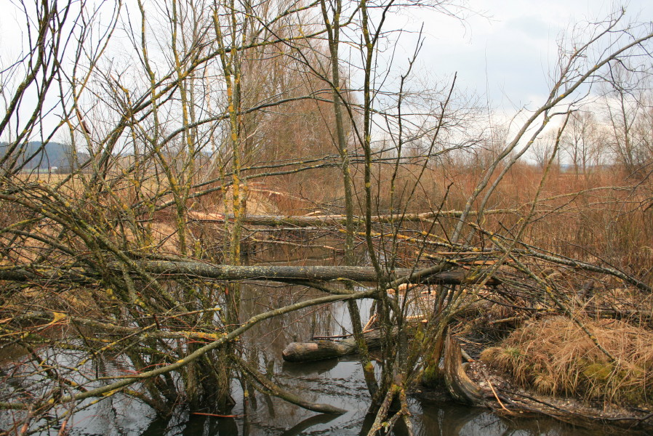

Der Biber gestaltet Bäche zu strukturierten naturnäheren Gewässern: Wildnis am Starzelbach (Foto: Margraf)

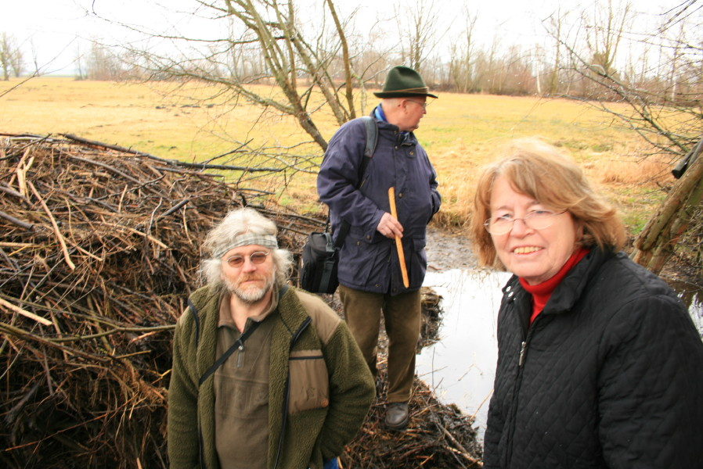

Gerhard Schwab (Biberberater des BN), Christa Spangenberg (1. Vorsitzende des BN Fürstenfeldbruck) und Josef Braun Vorsitzender (BN Ortsgruppe Mammendorf, Hintergrund) vor dem Biberdamm am Starzelbach (Foto: Margraf)

